15 июля 2014 года состоялось соревнование по игре в «боччу».
23.07.2014
Эта игра в мяч под непривычным пока для нас названием «бочча» становится более популярной. Эта спортивная дисциплина подходит всем и молодым и старым, и опытным спортсменам и начинающим. Людям старшего поколения она помогает поддерживать свой организм в тонусе, развивать опорно - двигательный аппарат, сохранять бодрость духа и интерес к жизни. Турниры по этому виду спорта регулярно проходят в государственном бюджетном учреждении г. Москвы «Центра досуга и спорта «Маяк» по адресу: Задонский проезд, д.2, корп.2А
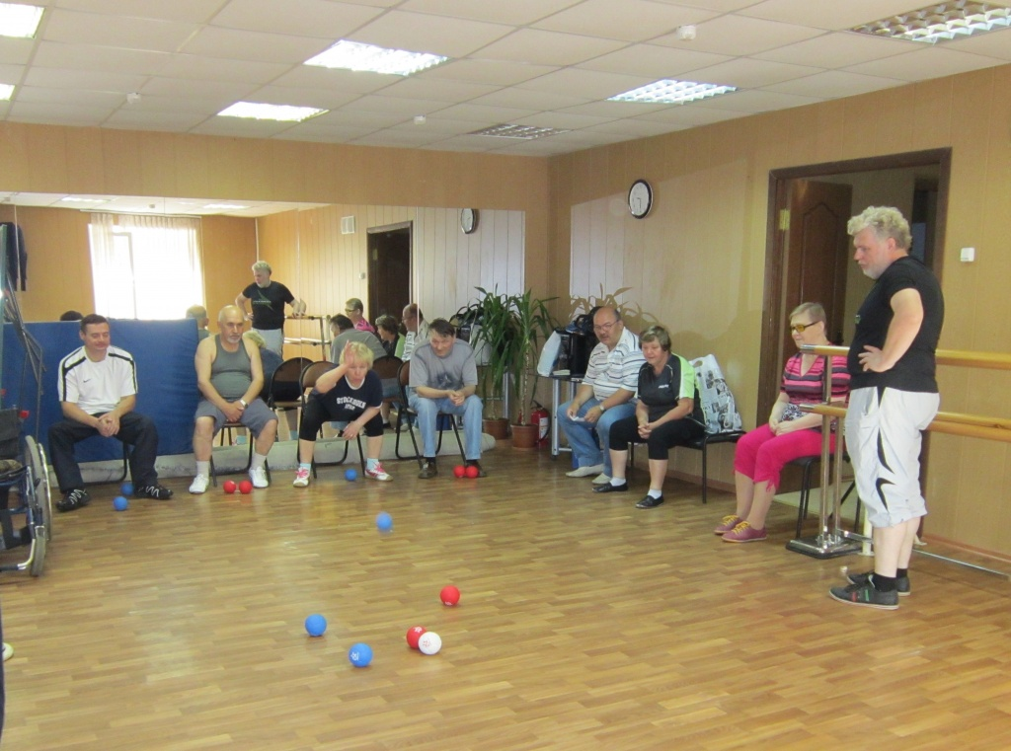
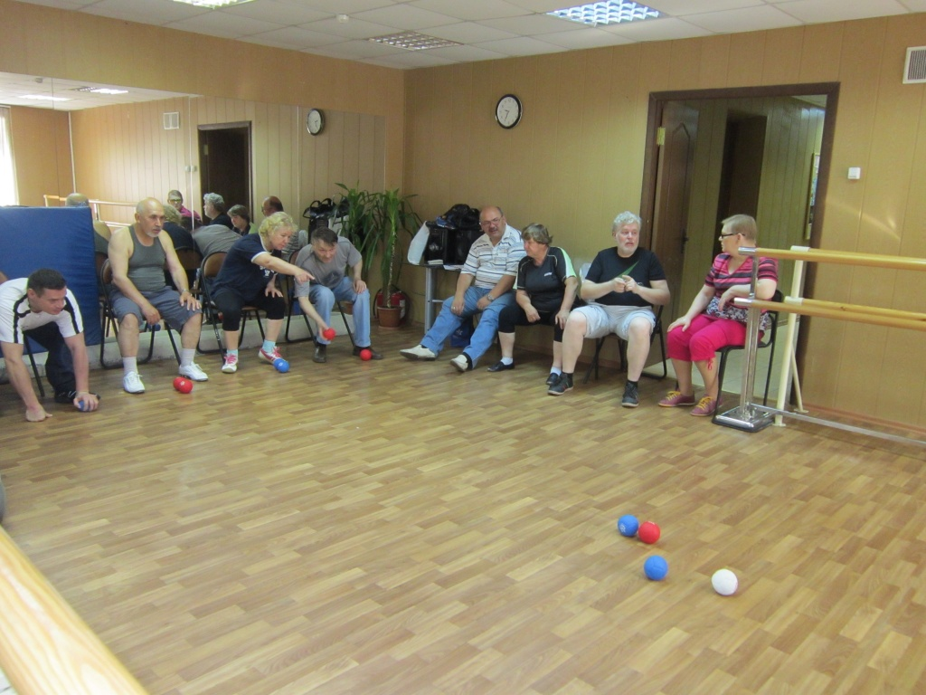
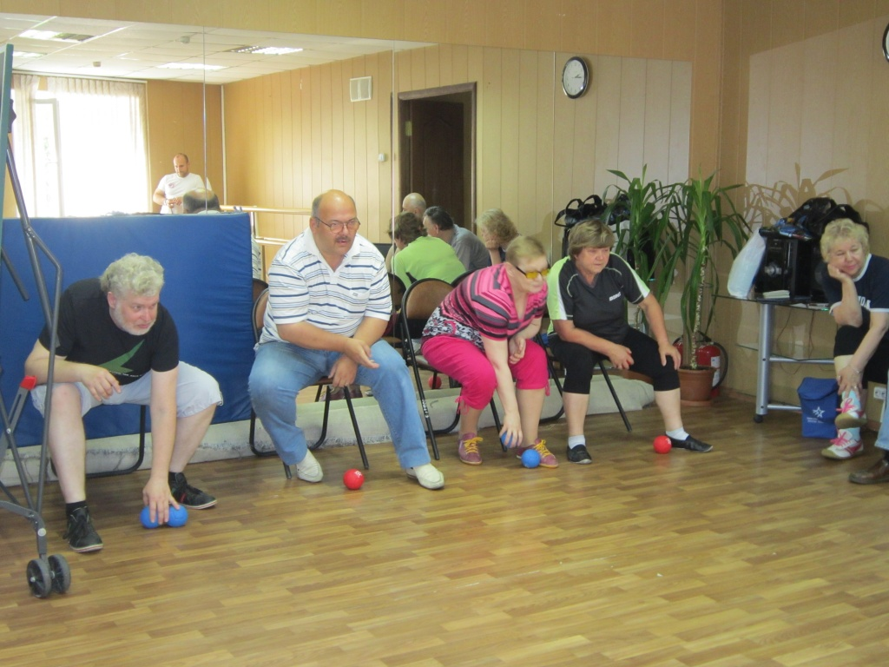
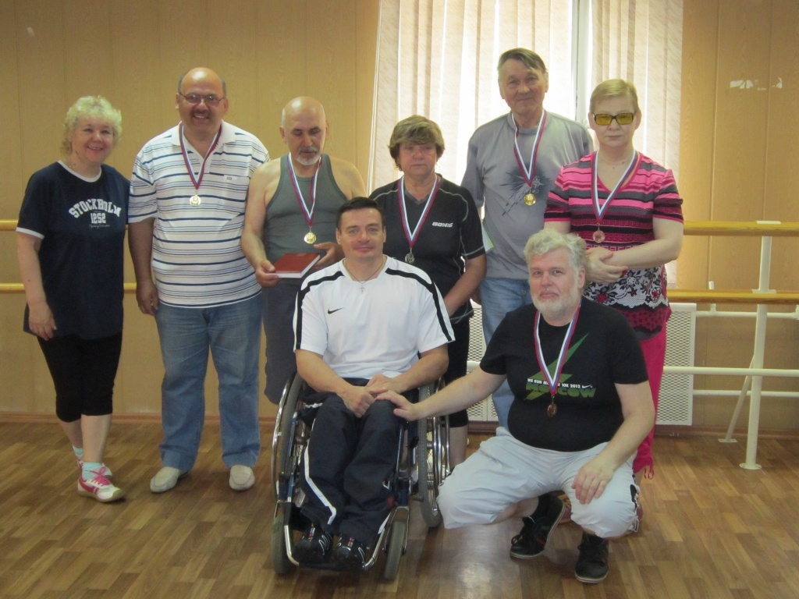

Адрес страницы: http://zyablikovo.mos.ru/organization-of-recreational-social-educational-health-and-sportivnoy-work-with-the-population-by-pl/detail/1137772.html
Управа района Зябликово города Москвы

